ประชาสัมพันธ์การทิ้งขยะให้ถูกประเภท

ประเภทของขยะ

ประเภทของขยะ ที่ทิ้งกันอยู่ทั่วไปมี 4 ประเภท ได้แก่
1.ขยะย่อยสลายได้ เช่น เศษอาหารและพืชผัก ที่เหลือจากการรับประทาน และการประกอบอาหาร สามารถนำไปหมักทำปุ๋ยได้ จากปริมาณขยะมูลฝอยทั้งหมดมีประมาณ 46 %
2.ขยะรีไซเคิลหรือขยะที่สามารถนำไปขายได้ เช่น แก้ว กระดาษ พลาสติก โลหะ/อโลหะ ซึ่งจากปริมาณขยะมูลฝอยทั้งหมด มีอยู่ประมาณ 42 %
3.ขยะทั่วไป เป็นขยะที่ย่อยสลายยากและไม่คุ้มค่าในการนำไปรีไซเคิล เช่น ซองบะหมี่สำเร็จรูป เปลือกลูกอม ถุงขนม ถุงพลาสติก
จากปริมาณขยะมูลฝอยทั้งหมด ประมาณ 9 %
4.ขยะพิษ หรือขยะมีพิษที่ต้องเก็บรวบรวมแล้วนำไปกำจัดอย่างถูกวิธี เช่น กระป๋องยาฆ่าแมลง หลอดไฟ ถ่านไฟฉาย ซึ่งจากปริมาณขยะมูลฝอยทั้งหมด มีอยู่ประมาณ 3 %

วิธีการกำจัดขยะ
การกำจัดขยะไม่ให้มี คงกำจัดไม่ได้ เพราะในชีวิตประจำวันเราต้องใช้สิ่งของที่เป็นเครื่องอุปโภค บริโภค จึงจำเป็นต้องมีของเหลือทิ้ง วิธีที่จะทำให้ขยะไม่เป็นปัญหากับมนุษย์และสิ่งแวดล้อม ก็คือการลดปริมาณขยะการทำให้ปริมาณขยะที่จะทิ้งลดลง อาจโดยการนำสิ่งที่เป็นขยะนั้นกลับมาใช้ประโยชน์อีกหรือการลดปริมาณการใช้และให้เหลือสิ่งที่จะทิ้งเป็นขยะจริงเพียงเท่าที่ไม่สามารถใช้ประโยชน์อื่นใดได้อีก ดังนี้
1.การลดการใช้ หรือการลดขยะจากแหล่งที่เกิด โดยพยายามหลีกเลี่ยงหรือลดการเกิดขยะหรือมลพิษที่เกิดขึ้น เช่น การใช้ถุงผ้าแทน
การใช้ถุงพลาสติก
2.การนำผลิตภัณฑ์มาใช้ซ้ำ เป็นการนำวัสดุของใช้กลับมาใช้ในรูปแบบเดิมหรือนำมาซ่อมแซมใช้ หรือนำมาใช้ทำประโยชน์อื่น ๆ โดยแบ่งได้เป็น 2 ขั้นตอนคือ
- ขั้นตอนการผลิตสินค้า พยายามทำให้เกิดเศษวัสดุหรือของเสียน้อยที่สุด
- ขั้นตอนการนำของใช้มาใช้ซ้ำ เป็นการยืดอายุการใช้งานก่อนจะนำไปทิ้ง เช่น การนำขวดพลาสติกมาบรรจุน้ำ การใช้กระดาษ 2 หน้า
3. การนำกลับมาผลิตใหม่ เป็นการแยกวัสดุที่ไม่สามารถนำกลับมาใช้ซ้ำได้ออกจากขยะและรวบรวมใช้เป็นวัตถุดิบในการผลิตสินค้าขึ้นใหม่หรือเรียกว่า รีไซเคิล
4. การหลีกเลี่ยงการใช้วัสดุกำจัดยาก เช่น กล่องโฟม การใช้จานหรือแก้วกระดาษ ยาฆ่าแมลง ควรใช้สมุนไพรเป็นสารกำจัด
5. การซ่อมแซมนำกลับมาใช้ใหม่ เป็นการซ่อมแซมวัสดุที่ใช้แล้ว ที่สามารถซ่อมแซมนำกลับมาใช้ใหม่ได้ เช่น การซ่อมแซมเสื้อผ้า อุปกรณ์ไฟฟ้าชำรุด เป็นต้น

ผลกระทบของขยะมูลฝอยต่อสภาวะแวดล้อม
ขยะมูลฝอยนั้น นับวันจะเพิ่มมากขึ้นตามจำนวนของประชากร ถ้าหากไม่มีการกำจัดขยะมูลฝอยให้ถูกต้องและเหมาะสมแล้ว ปัญหาความสกปรกต่าง ๆ ที่เกิดจากขยะมูลฝอยจะต้องเกิดขึ้นอย่างแน่นอน ถ้ามองกันอย่างผิวเผินแล้ว ขยะมูลฝอยนั้นไม่ได้มีผลกระทบต่อมนุษย์มาก ทั้งนี้อาจเป็นเพราะผลกระทบที่เกิดขึ้นโดยตรงต่อมนุษย์ ยังอยู่ในขั้นที่ไม่รุนแรงมากนัก ผลกระทบที่เกิดขึ้นจึงไม่ชัดเจนเท่าไร แต่ในความเป็นจริงแล้ว ขยะมูลฝอยจะก่อให้เกิดปัญหาต่อสภาพแวดล้อมเป็นอย่างมาก และจะมีผลกระทบต่อสุขภาพอนามัยของมนุษย์ด้วย ทั้งโดยทางตรงและทางอ้อม ทั้งนี้เนื่องจาก
1.ขยะมูลฝอยเป็นแหล่งอาหารและแหล่งเพาะพันธุ์ของแมลงนำโรค เช่น แมลงวัน แมลงสาบ ยุง ฯลฯ และเป็นที่ซุกซ่อนของหนูและ
สัตว์อื่น ๆ
2.ขยะมูลฝอย ทำให้เกิดกลิ่นเหม็นและก่อให้เกิดความรำคาญ
3.ขยะมูลฝอยที่ทิ้งเกลื่อนกลาด ถูกลมพัดกระจัดกระจายไปตกอยู่ตามพื้น ทำให้พื้นที่บริเวณนั้นสกปรก ขาดความสวยงาม เป็นที่รังเกียจแก่
ผู้พบเห็น และผู้ที่อาศัยบริเวณใกล้เคียง นอกจากนี้ขยะมูลฝอยที่ตกอยู่หรือถูกทิ้งลงในคูคลอง หรือทางระบายน้ำ จะไปสกัดกั้นการไหลของน้ำ ทำให้แหล่งน้ำสกปรกและเกิดการเน่าเสีย
4.น้ำเสียที่เกิดจากกองขยะมูลฝอยที่กองทิ้งไว้ เป็นน้ำเสียที่มีความสกปรกสูงมาก ซึ่งมีทั้งสารอินทรีย์ สารอนินทรีย์ เชื้อโรค และสารพิษต่าง ๆ เจือปนอยู่ เมื่อน้ำเสียจากกองขยะมูลฝอยไหลไปตามพื้นดินบริเวณใด ก็จะทำให้บริเวณนั้นเกิดความสกปรก และความ
เสื่อมโทรมของพื้นดินและอาจเปลี่ยนสภาพ ทำให้ดินมีคุณสมบัติเป็นดินด่างหรือดินกรดได้ ในกรณีที่น้ำเสียจากกองขยะมูลฝอยไหลลง
สู่แหล่งน้ำก็จะทำให้คุณภาพน้ำเสียไป ทั้งนี้ไม่ว่าจะเป็นแหล่งน้ำผิวดินหรือแหล่งน้ำใต้ดินก็ตาม ล้วนเป็นอันตรายต่อผู้ใช้น้ำและสิ่งที่มี
ชีวิตที่อาศัยในแหล่งน้ำ
5.ขยะมูลฝอย ทำให้เกิดมลพิษแก่อากาศ ขยะมูลฝอยที่กองทิ้งไว้ในเขตชุมชน หรือที่กองทิ้งไว้ในแหล่งกำจัดซึ่งไม่มีการฝังกลบ หรือ
ขณะที่ทำการเก็บขนโดยพาหนะที่ไม่มีการปกปิดอย่างมิดชิด ขยะมูลฝอยเหล่านั้นส่งกลิ่นเหม็นน่ารังเกียจออกมา เศษชิ้นส่วนของ
ขยะมูลฝอยจะสามารถปลิวไปในอากาศ ทำให้เกิดความสกปรกแก่บรรยากาศ ซึ่งมีผลต่อสุขภาพของมนุษย์และความสกปรกให้กับ
บริเวณข้างเคียงได้นอกจากนี้ขยะมูลฝอยที่กองทิ้งไว้นาน ๆ จะมีก๊าซที่เกิดจากการหมักขึ้น ได้แก่ ก๊าซชีวภาพ ซึ่งติดไฟหรือ
เกิดระเบิดขึ้นได้ และก๊าซไข่เน่า (ก๊าซไฮโดรเจนซัลไฟด์) ซึ่งมีกลิ่นเหม็น

วิธีการแยกขยะ
ก่อนอื่นมาทำความรู้จักกันก่อนว่าขยะหลังจากนำมารีไซเคิลได้ จะสามารถนำไปทำเป็นอะไรได้บ้าง
1. ขยะประเภท กระป๋องอลูมิเนียม และกระป๋องเหล็ก
สามารถนำไปรีไซเคิลและผลิตเป็นกระป๋องอลูมิเนียม กระป๋องเหล็ก ชิ้นส่วนจักรยานยนต์ และอุปกรณ์ก่อสร้าง ตู้เย็น เครื่องซักผ้าเป็นต้น
2. ขยะประเภทกระดาษหนังสือพิมพ์ นิตยสาร กล่องกระดาษ กล่องนม
สามารถนำไปทำเป็นกล่องกระดาษที่มีความแข็งแรง กระดาษทิชชู เป็นตัน
3. เสื้อผ้า
เป็นเสื้อผ้ามือสอง
3. ขวดแก้วใส หรือสีชา
นำไปผลิตขวดใหม่ได้
4. ขวดแก้วสีอื่นๆ
นำไปผลิตเป็นพื้นกระเบื้อง
5. ขวดน้ำพลาสติก
นำไปผลิตเป็นผ้าพลาสติกได้
6. พลาสติกต่างๆ
นำไปผลิตพลาสติกที่ใช้ในการก่อสร้าง หรือพลาสติกที่ใช้แล้วทิ้ง หรือไม่ก็ผลิตเป็นปากกา
7. พลาสติกที่ใช้เป็นบรรจุภัณฑ์
นำไปผลิตพลาสติกที่ใช้ในการก่อสร้าง หรือพลาสติกที่ใช้แล้วทิ้ง หรือไม่ก็ผลิตเป็นปากกา
สิ่งที่ควรระวังเกี่ยวกับการทิ้งขยะ
การแยกขยะเป็นสิ่งที่ควรให้การสนับสนุนแต่ต้องทำความเข้าใจระหว่างผู้ทิ้งขยะกับผู้เก็บขยะด้วย
1. การเก็บขยะที่รีไซเคิลได้นั้นจะเก็บเฉพาะขยะที่สะอาด ส่วนขยะที่สกปรกไม่สามารถรีไซเคิลได้ เช่น ขยะสด ขยะที่สามารถเผาได้ ขยะที่ไม่สามารถเผาได้ควรจะแยกสีถุงบรรจุขยะให้ชัดเจน
2. ขยะที่รีไซเคิลได้นั้นจะนำไปผลิตเป็นผลิตภัณฑ์นำกลับมาใช้ใหม่ ดังนั้นไม่ควรทิ้งขยะที่จะนำมารีไซเคิลได้ปะปนกัน แยกถุงทิ้งและแสดงหน้าถุงบรรจุให้ชัดเจนว่าเป็นขยะแบบไหน
3. ควรจะแยกวันเก็บขยะให้ชัดเจนว่าวันไหนจะเก็บขยะประเภทใด

วิธีการแยกขยะ
1. กระป๋อง
กระป๋องควรจะแยกประเภทว่าเป็นอลูมิเนียมหรือว่าเหล็กและควรล้างทำความสะอาดภายในให้เรียบร้อยก่อน

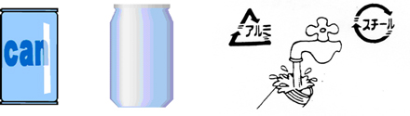

2. กระดาษ
กระดาษจะแยกเป็น 4 ประเภทหลักๆคือ
2.1 กระดาษหนังสือพิมพ์และใบปลิว
2.2 นิตยสาร
2.3 กล่องกระดาษ ควรแยกเอาส่วนที่เป็นโลหะออกให้หมด เช่น แม๊กเย็บกล่อง
2.4 กล่องนม ควรคลี่ออกและล้างให้สะอาดก่อนทิ้ง
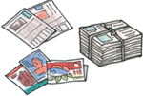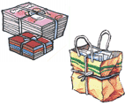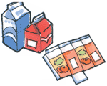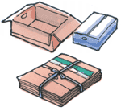

3. เสื้อผ้า
เสื้อผ้าที่จะนำไปรีไซเคิล ควรเป็นเสื้อผ้าที่ไม่สกปรก แค่มีรอยขาดนิดหน่อยหรือเป็นรู กระดุมหลุดเป็นตัน
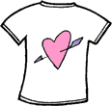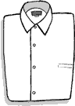

4. ขวด
ขวดควรแยกเป็นขวดใส ขวดสีชา และขวดสีอื่นๆ และควรล้างทำความสะอาดก่อนนำมาส่ง
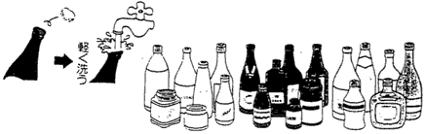
ควรแยกฝาที่เป็นโลหะทิ้งไปกับขยะที่ไม่สามารถเผาได้ ฝาพลาสติกทิ้งไปกับขวดพลาสติก ส่วนขวดที่แตกแล้วทิ้งไปกับขยะที่ไม่สามารถเผาได้

5. พลาสติกต่างๆ
ขวดพลาสติกควรจะล้างทำความสะอาดก่อนทิ้ง
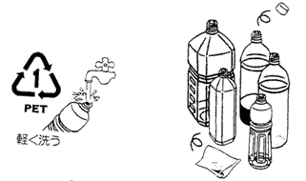
พลาสติกบรรจุภัณฑ์ เฉพาะสีขาวควรล้างทำความสะอาดก่อนทิ้ง
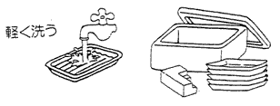
ถุงพลาสติก ขวดพลาสติก ควรล้างทำความสะอาดก่อนทิ้ง
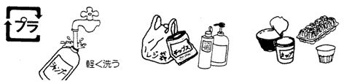

ขยะอื่นๆ ที่ต้องผ่านกระบวนการก่อนนำกลับมาใช้ และที่ไม่สามารถนำกลับมาใช้ได้
1. ขยะที่สามารถเผาได้
เป็นประเภทขยะสด ขยะที่ไม่สามารถนำไปรีไซเคิลได้ เช่น ของเล่น ตุ๊กตา หนังสัตว์ ผ้า แต่ควรแยกส่วนที่เป็นโลหะออกเสียก่อน
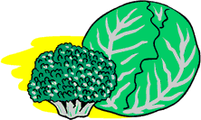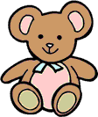
ขยะสด ควรรีดน้ำออกให้เหลือน้อยที่สุดและพันด้วยกระดาษหนังสือพิมพ์
ไม่ควรใส่ถุงพลาสติกแล้วนำมาทิ้ง
ผ้าอ้อมที่ใช้แล้วควรห่อด้วยกระดาษหนังสือพิมพ์ก่อนนำมาทิ้ง

2. ขยะที่ไม่สามารถเผาได้
แก้ว โลหะ เครื่องใช้ไฟฟ้า เตารีด หม้อตัมน้ำ ทิ่ปิ้งขนมปัง ที่เป่าผม โทรทัศน์ ตู้เย็น เครื่องปรับอากาศ เครื่องซักผ้า วิทยุ เป็นตัน
ข้อควรระวัง แก้ว มีด ของมีคมควรห่อด้วยกระดาษหนังสือพิมพ์ก่อนทิ้ง กระป๋องสเปรย์ควรเจาะรู 2 รูก่อนนำมาทิ้ง
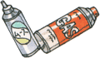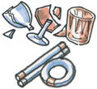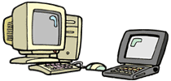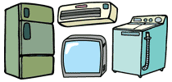

3. ขยะที่มีขนาดใหญ่
เฟอร์นิเจอร์ เครื่องเสียง จักรยานยนต์เป็นตัน
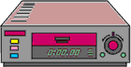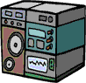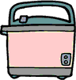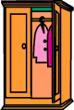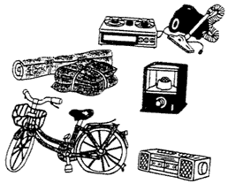

4. ขยะเป็นพิษ
ถ่านไฟฉาย หลอดไฟฟ้า ควรใส่ถุงพลาสติกก่อนนำมาทิ้ง ถ้าหลอดแตกให้ทิ้งเป็นขยะเผาไม่ได้
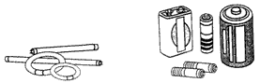

ผลกระทบต่อสุขภาพอันเกิดจากขยะพิษประเภทต่าง ๆ
ประเภทของสาร ผลิตภัณฑ์ที่พบ ผลต่อสุขภาพ
1. สารปรอท
หลอดฟลูออเรสเซนต์ ปวดศรีษะ ง่วงนอน อ่อนเพลีย
หลอดนีออน ซึมเซา อารมณ์แปรปรวน จิตใจไม่สงบ
กระจกส่องหน้า ประสาทหลอน สมองสับสน สมองอักเสบ
2. สารตะกั่ว
แบตเตอรี่รถยนต์ ปวดศรีษะ อ่อนเพลีย ซีดลง ปวดหลัง
ยาฆ่าแมลง ยาปราบศัตรูพืช ปวดเมื่อยตามกล้ามเนื้อ มีอาการทางสมอง
ตะกอนสี หมึกพิมพ์ ฯลฯ ทำให้ความจำเสื่อม ชักกระตุกและหมดสติลง
3. สารแมงกานีส
ถ่านไฟฉาย ตะกอนสี ปวดศรีษะ ง่วงนอน จิตใจไม่สงบ
เครื่องเคลือบดินเผา ประสาทหลอน เกิดตะคริวที่แขน ชา สมองสับสน สมองอักเสบ
4. สารแคดเมียม
ถ่านนาฬิกาควอตซ์ ทำให้เกิดโรคอิไต-อิไต อาการปวดในกระดูก
5. สารฟอสฟอรัส
ยาเบื่อหนู ตะกอนสี ฯลฯ เหงือกบวม เยื้อบุปากอักเสบ
6. สารเคมี
สเปรย์ ยาย้อมผม ยาทาเล็บ เกิดการระคายเคืองต่อผิวหนัง
ประเภทอื่น ๆ ยาล้างเล็บ ยาฆ่าแมลง และเยื่อบุทางเดินหายใจ ปวดศรีษะ
ยารักษาโรค ยากำจัดวัชพืช หายใจขัด เป็นลม ฯลฯ

